中考总复习：平面直角坐标系与一次函数、反比例函数

—巩固练习（基础）
【巩固练习】
一、选择题
1. 下列图形中的曲线不表示y是x的函数的是( )
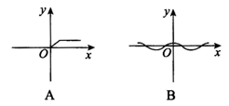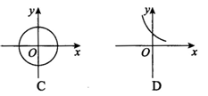
2．（2015•南平）直线y=2x+2沿y轴向下平移6个单位后与x轴的交点坐标是（ ）
A．（﹣4，0） B．（﹣1，0） C．（0，2） D．（2，0）
3．若正比例函数y=（1-2m）x的图象经过点A（x₁，y₁）和点B（x₂，y₂），当x₁﹤x₂时，y₁＞y₂，则m的取值范围是（ ）
A．m＜O B．m＞0 C．m＜ D．m＞
4．已知正比例函数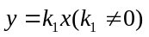与反比例函数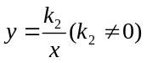的图象有一个交点的坐标为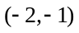，则它的另一个交点的坐标是（ ）
A.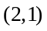 B. C.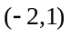 D.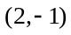
5．若直线y=kx+b经过一、二、四象限，则直线y=bx+k不经过第（ ）象限．
A.一 B.二 C.三 D.四
6．反比例函数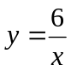图象上有三个点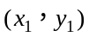，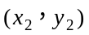，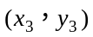，其中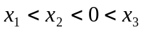，
则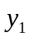，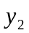，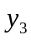的大小关系是( )
A．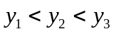 B．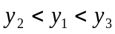 C．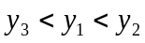 D．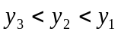

二、填空题
7．已知y与x+1成正比例，当x=5时，y=12，则y关于x的函数关系式是 .
8．从-2，-1，1，2这四个数中，任取两个不同的数作为一次函数y＝kx+b的系数k，b，则一次函数
y＝kx+b的图象不经过第四象限的概率是________．
9．已知直线y=-2x+m不经过第三象限，则m的取值范围是_________．
10．过点P（8，2）且与直线y=x+1平行的一次函数解析式为_________．

11．如图，点A（x₁，y₁）、B（x₂，y₂）都在双曲线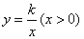上，且，；分别过点A、B向x轴、y轴作垂线段，垂足分别为C、D、E、F，AC与BF相交于G点，四边形FOCG的面积为2，五边形AEODB的面积为14，那么双曲线的解析式为 ．
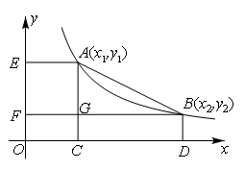
12．（2015•达州）在直角坐标系中，直线y=x+1与y轴交于点A，按如图方式作正方形A₁B₁C₁O、A₂B₂C₂C₁、A₃B₃C₃C₂…，A₁、A₂、A₃…在直线y=x+1上，点C₁、C₂、C₃…在x轴上，图中阴影部分三角形的面积从左到右依次记为S₁、S₂、S₃、…S_{n}，则S_{n}的值为 （用含n的代数式表示，n为正整数）．
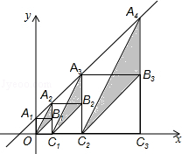

三、解答题
13．已知一次函数y=（3-k）x-2k²+18.
（1）k为何值时，它的图象经过原点？
（2）k为何值时，它的图象经过点（0，-2）?
（3）k为何值时，它的图象平行于直线y=-x？
（4）k为何值时，y随x的增大而减小？
14. 某企业信息部进行市场调研发现：
信息一：如果单独投资A种产品，则所获利润y_{A}(万元)与投资金额x(万元)之间存在正比例函数关系：y_{A}＝kx，并且当投资5万元时，可获得利润2万元；
信息二：如果单独投资B种产品，则所获利润y_{B}(万元)与投资金额x(万元)之间存在二次函数关系：y_{B}＝ax²+bx，并且当投资2万元时，可获利润2.4万元；当投资4万元时，可获利润3.2万元．
(1)请分别求出上述的正比例函数表达式与二次函数的表达式；
(2)如果企业同时对A、B两种产品共投资10万元，请你设计一个能获得最大利润的投资方案，并求出按此方案能获得的最大利润是多少．
15．小张骑车往返于甲、乙两地，距甲地的路程y(km)与时间x(h)的函数图象如图所示．
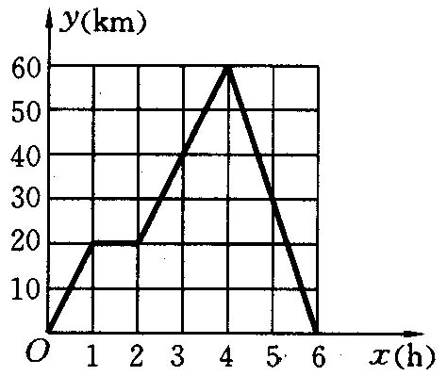
(1)小张在路上停留________h，他从乙地返回时骑车的速度为km/h．
(2)小李与小张同时从甲地出发，按相同路线匀速前往乙地，小李到乙地停止，途中小李与小张共同相遇3次．请在图中画出小李距甲地的路程y(km)与时间x(h)的函数的大致图象．
(3)小王与小张同时出发，按相同的路线前往乙地，距甲地的路程y(km)与时间x(h)的函数关系为
y＝12x+10，小王与小张在途中共相遇几次？请你计算出第一次相遇的时间．

16.（2015•湖北）如图，已知反比例函数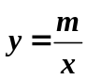的图象与一次函数y=ax+b的图象相交于点A（1，4）和点B（n，﹣2）．
（1）求反比例函数和一次函数的解析式；
（2）当一次函数的值小于反比例函数的值时，直接写出x的取值范围．
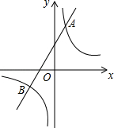

【答案与解析】
一、选择题
1.【答案】C；
【解析】 考查函数的定义．
2.【答案】D；
【解析】直线y=2x+2沿y轴向下平移6个单位后解析式为y=2x+2﹣6=2x﹣4，
当y=0时，x=2，
因此与x轴的交点坐标是（2，0），故选：D．
3.【答案】D；
【解析】本题考查正比例函数的图象和性质，因为当x₁＜x₂时，y₁＞y₂，说明y随x的增大而减小，
所以1-2m﹤O,∴m＞，故正确答案为D．
4.【答案】A；
【解析】通常我们求交点坐标的方法是将两个函数解析式联立方程组，来求交点坐标
所以需要先通过待定系数法求出正比例函数与反比例函数的
解析式，将代入两个函数解析式求得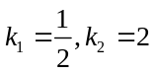
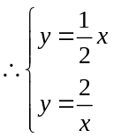，解得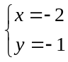或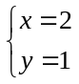，另一交点坐标为
5.【答案】B；
【解析】∵直线y=kx+b经过一、二、四象限，∴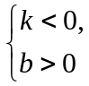 对于直线y=bx+k，
∵ ∴图像不经过第二象限，故应选B．
6.【答案】B；
【解析】该题有三种解法：解法①，画出的图象，然后在图象上按要求描出三个已知点，便可得到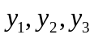的大小关系;解法②,特殊值法，将三个已知点（自变量x选特殊值）代入解析式，计算后可得到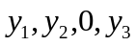的大小关系；解法③，根据反比例函数的性质，可知y₁，y₂都小于0，而y₃＞0，且在每个象限内，y值随x值的增大而减小，而x₁＜x₂，∴y₂＜y₁＜0.故，故选B.

二、填空题
7．【答案】y=2x+2；
【解析】设y关于x的函数关系式为y=k（x+1）.
∵当x=5时，y=12，
∴12=（5+1）k，∴k=2．
∴y关于x的函数关系式为y=2x+2．
8．【答案】；
【解析】
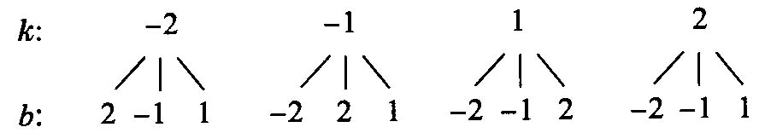
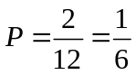．
∴ 一次函数图象不经过第四象限的概率是．
9．【答案】m≥0；
【解析】提示：应将y=-2x+m的图像的可能情况考虑周全．
10．【答案】y=x-6；
【解析】设所求一次函数的解析式为y=kx+b．
∵直线y=kx+b与y=x+1平行，∴k=1，
∴y=x+b．将P（8，2）代入，得2=8+b，b=-6，∴所求解析式为y=x-6．
11．【答案】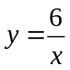；
【解析】本题考查反比例函数的面积不变性,由四边形FODB的面积=四边形EOCA的面积=k ，又因为五边形AEODB的面积=四边形FODB的面积+四边形EOCA的面积-四边形FOCG的面积+三角形ABG的面积，所以14=2k-2+4，因此k=6.
12．【答案】 2^{2n﹣3}；
【解析】∵直线y=x+1，当x=0时，y=1，当y=0时，x=﹣1，
∴OA₁=1，OD=1，
∴∠ODA₁=45°，
∴∠A₂A₁B₁=45°，
∴A₂B₁=A₁B₁=1，
∴S₁=×1×1=，
∵A₂B₁=A₁B₁=1，
∴A₂C₁=2=2¹，
∴S₂=×（2¹）²=2¹
同理得：A₃C₂=4=2²，…，
S₃=×（2²）²=2³
∴S_{n}=×（2^{n﹣1}）²=2^{2n﹣3}
故答案为：2^{2n﹣3}．
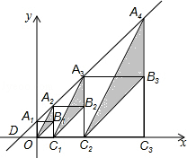
三、解答题
13.【答案与解析】
解：（1）图象经过原点，则它是正比例函数．
∴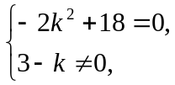∴k＝-3．
∴当k=-3时，它的图象经过原点．
（2）该一次函数的图象经过点（0，-2）.
∴-2=-2k²+18，且3-k≠0，
∴k=±
∴当k=±时，它的图象经过点(0，-2)
（3）函数图象平行于直线y=-x，
∴3-k=-1，
∴k＝4．
∴当k＝4时，它的图象平行于直线x=-x．
（4）∵随x的增大而减小，
∴3-k﹤O．
∴k＞3．
∴当k＞3时，y随x的增大而减小．

14.【答案与解析】
解：(1)当x＝5时，y_{A}＝2，2＝5k，k＝0.4，
∴ y_{A}＝0.4x．
当x＝2时，y_{B}＝2.4；当x＝4时，y_{B}＝3.2．
∴ 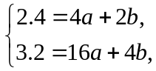
解得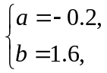
∴ 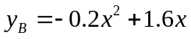．
(2)设投资B种商品x万元，则投资A种商品(10-x)万元，获得利润W万元，根据题意可得
W＝-0.2x²+1.6x+0.4(10-x)＝-0.2x²+1.2x+4，
∴ W＝-0.2(x-3)²+5.8，
当投资B种商品3万元时，可以获得最大利润5.8万元．
∴ 投资A种商品7万元，B种商品3万元，这样投资可以获得最大利润5.8万元．

15.【答案与解析】
(1)1，30
(2)所画图象如图所示，要求图象能正确反映起点终点．
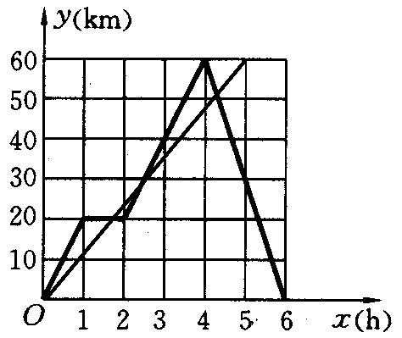
(3)由函数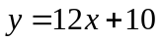的图象可知，小王与小张在途中相遇2次，并在出发后2到4小时之间第一次相遇．
当2≤x≤4时，y＝20x-20，
由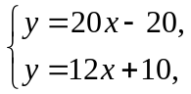 得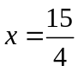．
答：小王与小张在途中第一次相遇的时间为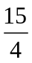h．

16.【答案与解析】
解：（1）∵反比例函数的图象过点A（1，4），
∴4=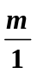，即m=4，
∴反比例函数的解析式为：y=．
∵反比例函数y=的图象过点B（n，﹣2），
∴﹣2=，
解得：n=﹣2
∴B（﹣2，﹣2）．
∵一次函数y=ax+b（k≠0）的图象过点A（1，4）和点B（﹣2，﹣2），
∴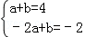，
解得 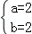．
∴一次函数的解析式为：y=2x+2；
（2）由图象可知：当x＜﹣2或0＜x＜1时，一次函数的值小于反比例函数的值．

